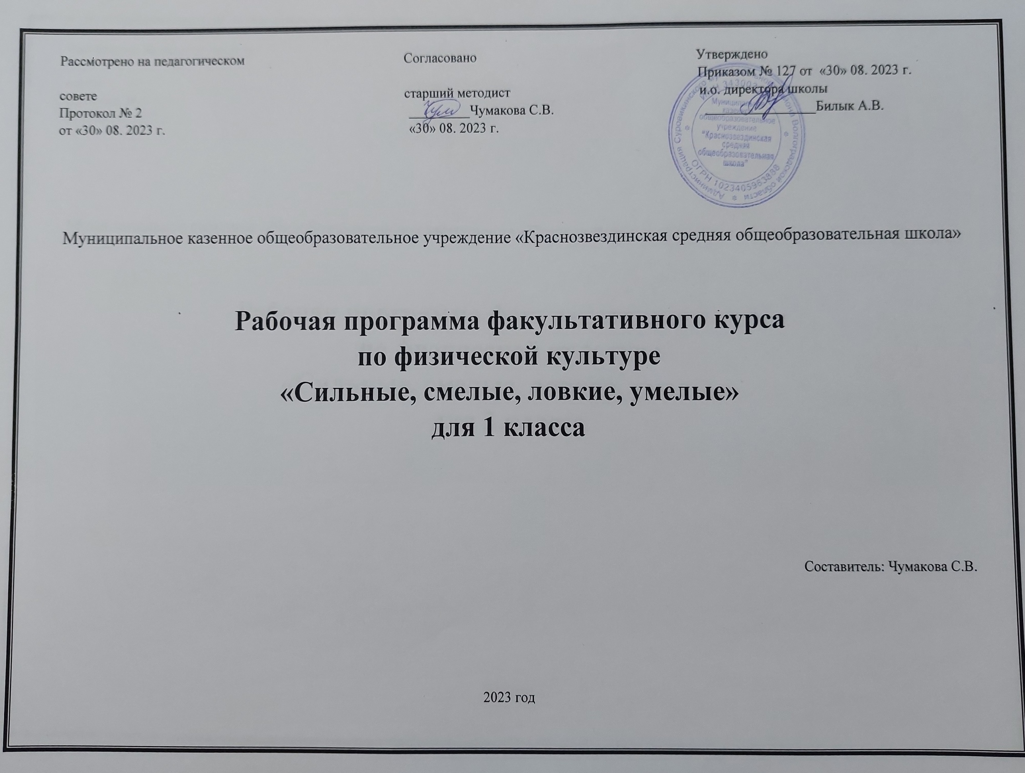

**Планируемые результаты освоения программы:**

**Личностные результаты.**

У учеников будут сформированы:

-установка на безопасный, здоровый образ жизни;

-потребность сотрудничества со сверстниками, доброжелательное отношение к сверстникам, бесконфликтное поведение, стремление прислушиваться к мнению одноклассников;

-этические чувства на основе знакомства с культурой русского народа

уважительное отношение к культуре других народов.

**Метапредметными результатами** изучения курса является формирование следующих универсальных учебных действий (УУД).

**Регулятивные УУД:**

Обучающийся научится:

-понимать и принимать учебную задачу, сформулированную учителем;

-осуществлять контроль, коррекцию и оценку результатов своей деятельности

**Познавательные УУД:**

Обучающийся научится:

-проводить сравнение и классификацию объектов;

-понимать и применять полученную информацию при выполнении заданий;

-проявлять индивидуальные творческие способности.

**Коммуникативные УУД:**

Обучающийся научится:

-работать в группе, учитывать мнения партнеров, отличные от собственных;

-обращаться за помощью;

-формулировать свои затруднения;

-предлагать помощь и сотрудничество;

-слушать собеседника;

-договариваться и приходить к общему решению;

-формулировать собственное мнение и позицию;

-осуществлять взаимный контроль;

-адекватно оценивать собственное поведение и поведение окружающих.

**Предметные результаты:**

-формирование первоначальных представлений о значении спортивно-оздоровительных занятий для укрепления здоровья, для успешной учёбы и социализации в обществе.

-овладение умениями организовывать здоровьесберегающую жизнедеятельность (режим дня, утренняя зарядка, оздоровительные мероприятия, полезные привычки, подвижные игры и т.д.)

**Планируемые результаты**

В процессе реализации программы учащиеся должны **знать:**

-факторы, влияющие на здоровье человека;

-правила гигиены повседневного быта;

-причины некоторых заболеваний;

-причины возникновения травм и правила оказания первой помощи;

-виды закаливания (пребывание на свежем воздухе, обливание, обтирание, солнечные ванны) и правила закаливания организма; влияние закаливания на физическое состояние и укрепление здоровья человека;

-основные формы физических занятий и виды физических упражнений;

-о пользе физических упражнений для гармоничного развития человека;

-виды подвижных игр и их правила.

учащиеся должны **уметь:**

-выполнять санитарно-гигиенические требования: соблюдать личную гигиену и осуществлять гигиенические процедуры в течение дня;

-осуществлять активную оздоровительную деятельность;

-применять приобретенные знания о правилах ведения здорового образа жизни;

-играть в подвижные игры, соблюдая правила;

-формировать своё здоровье.

**Содержание программы (33ч.):**

**1 раздел ( 2 ч)**

**Вводные занятия**

За здоровый образ жизни. Беседы о безопасном поведении на дороге по пути в школу, в школе, на льду, на реке, на морозе.

**2 раздел ( 31ч)**

**Спорт любить — здоровым быть!**

Показать детям как можно разнообразить активные игры в школе. Цель данного направления работы предоставить детям возможность узнать о важности активного образа жизни. Увеличить перечень активных игр для детей.

Народные игры ( 4ч.) Разучивание русских народных игр: «Кот и мышь», «Коршун», «Горелки», «Пчёлки и ласточка». Разучивание игр разных народов. Украинские народные игры: «Высокий дуб», «Колдун», «Мак», «Перепёлочка». Белорусские народные игры: «Заяц-месяц», «Иванка», «Хлоп, хлоп, убегай!».

* 1. Подвижные игры (22ч.) Подобраны игры, носящие соревновательный характер, с применением инвентаря (мяча) и без него, игры с заучиванием слов.

2.2.1. Играя, подружись с бегом (4ч.): «Бездомный заяц», «Борьба за флажки», «Пустое место», «Салки по кругу»

2.2.2. Игры – эстафеты (3ч.): «Команда быстроногих», «Эстафеты-поезда», «Большая круговая эстафета».

2.2.3.Игры с прыжками (4ч.): «Зайцы в огороде», «Поймай лягушку», «Придумай и покажи», «Кружилиха»

2.2.4.Кто сильнее? Игры-соревнования (3ч.): «Бой петухов», «Борьба всадников», «Выталкивание спиной», «Эстафета с чехардой»

2.2.5.Мой весёлый звонкий мяч! (4ч.) «Школа мяча», «Мяч – соседу», «Гонка мячей по кругу», «Охраняй капитана», «Пушбол»

2.2.6.Сюжетные игры (4ч.): «Птица без гнезда», «Мы-весёлые ребята», «Два мороза», «Космонавты», «Совушка».

2.3. Пальчиковые игры (3ч.). Это инсценировка каких-либо рифмо­ванных историй, сказок при помощи пальцев. Многие игры требу­ют участия обеих рук, что дает возможность детям ориентировать­ся в понятиях «вправо», «влево», «вверх», «вниз» и т. Д. Очень важны эти игры для развития творческих способно­стей у детей. Если ребенок усвоит какую-нибудь одну «пальчико­вую игру», он обязательно будет стараться придумывать новую инсценировку для других стишков и песенок. «Волшебные пальчики», «Здравствуй, пальчик», «Долго, долго мы лепили», « Как живёшь?», «Кто приехал?», «Ну-ка, братцы, за работу».

2.4. Зимние забавы (4ч.).Строительные игры из снега. «Клуб ледяных инженеров». Эстафета на санках. Лыжные гонки.

2.5. Спортивные праздники (3ч.) Праздник «Папа, мама, я – спортивная семья», «Богатырская сила»,

**Учебно-тематический план занятий**

|  |  |  |  |  |
| --- | --- | --- | --- | --- |
| № п/п | **Содержание программы** | **Всегочасов** | **Дата план** | **Дата**  **факт** |
| 1 | Вводные занятия.  За здоровый образ жизни | 1 |  |  |
| 2 | Спорт любить — здоровым быть! | 1 |  |  |
| 3 | Народные игры. Русские народные игры и игры разных народов | 1 |  |  |
| 4 | Народные игры. Русские народные игры и игры разных народов | 1 |  |  |
| 5 | Народные игры. Русские народные игры и игры разных народов | 1 |  |  |
| 6 | Народные игры. Русские народные игры и игры разных народов | 1 |  |  |
| 7 | Народные игры. Русские народные игры и игры разных народов | 1 |  |  |
| 8 | Народные игры. Русские народные игры и игры разных народов | 1 |  |  |
| 9 | Народные игры. Русские народные игры и игры разных народов | 1 |  |  |
| 10 | Народные игры. Русские народные игры и игры разных народов | 1 |  |  |
| 11 | Народные игры. Русские народные игры и игры разных народов | 1 |  |  |
| 12 | Народные игры. Русские народные игры и игры разных народов | 1 |  |  |
| 13 | Подвижные игры | 1 |  |  |
| 14 | Подвижные игры | 1 |  |  |
| 15 | Подвижные игры | 1 |  |  |
| 16 | Подвижные игры | 1 |  |  |
| 17 | Подвижные игры | 1 |  |  |
| 18 | Подвижные игры | 1 |  |  |
| 19 | Подвижные игры | 1 |  |  |
| 20 | Подвижные игры | 1 |  |  |
| 21 | Подвижные игры | 1 |  |  |
| 22 | Подвижные игры | 1 |  |  |
| 23 | Подвижные игры | 1 |  |  |
| 24 | Подвижные игры | 1 |  |  |
| 25 | Играя, подружись с бегом | 1 |  |  |
| 26 | Игры – эстафеты | 1 |  |  |
| 27 | Игры с прыжками | 1 |  |  |
| 28 | Кто сильнее? Игры-соревнования | 1 |  |  |
| 29 | Мой весёлый звонкий мяч! | 1 |  |  |
| 30 | Сюжетные игры | 1 |  |  |
| 31 | Пальчиковые игры. | 1 |  |  |
| 32 | Зимние забавы | 1 |  |  |
| 33 | Спортивные праздники | 1 |  |  |
|  | **Итого** | **33** |  |  |